Monitoring of the extraocular muscles EMG signal activities using Cyber-Physical System

Guillermo Andres Montesdeoca Flor   
*ingenieria en electronica y automatisacion.*  
*ESPOL*Guayaquil Ecuador  
guianmon@espol.edu.ec

Jose Andres Orozco Vilema  
Ingenieria telematica  
ESPOLGuayaquil,Ecuador  
josanoro@espol.edu.ec

*Abstract*

Uno de los progresos de la tecnología moderna es la mejora de la conexión de los humanos con las maquinas. Una de estas es la capacidad de controlarlas por medio del movimiento de los ojos. Para esto usaremos las señales EMG(Electromyography) que al filtrarlas por un passband, entre 0.2 a 40 Hz, podemos obtener una señal que los microprocesadores recibirán y procesaran para sacar el valor rms y este enviarlo a la plataforma Ubidots .

# Introduccion

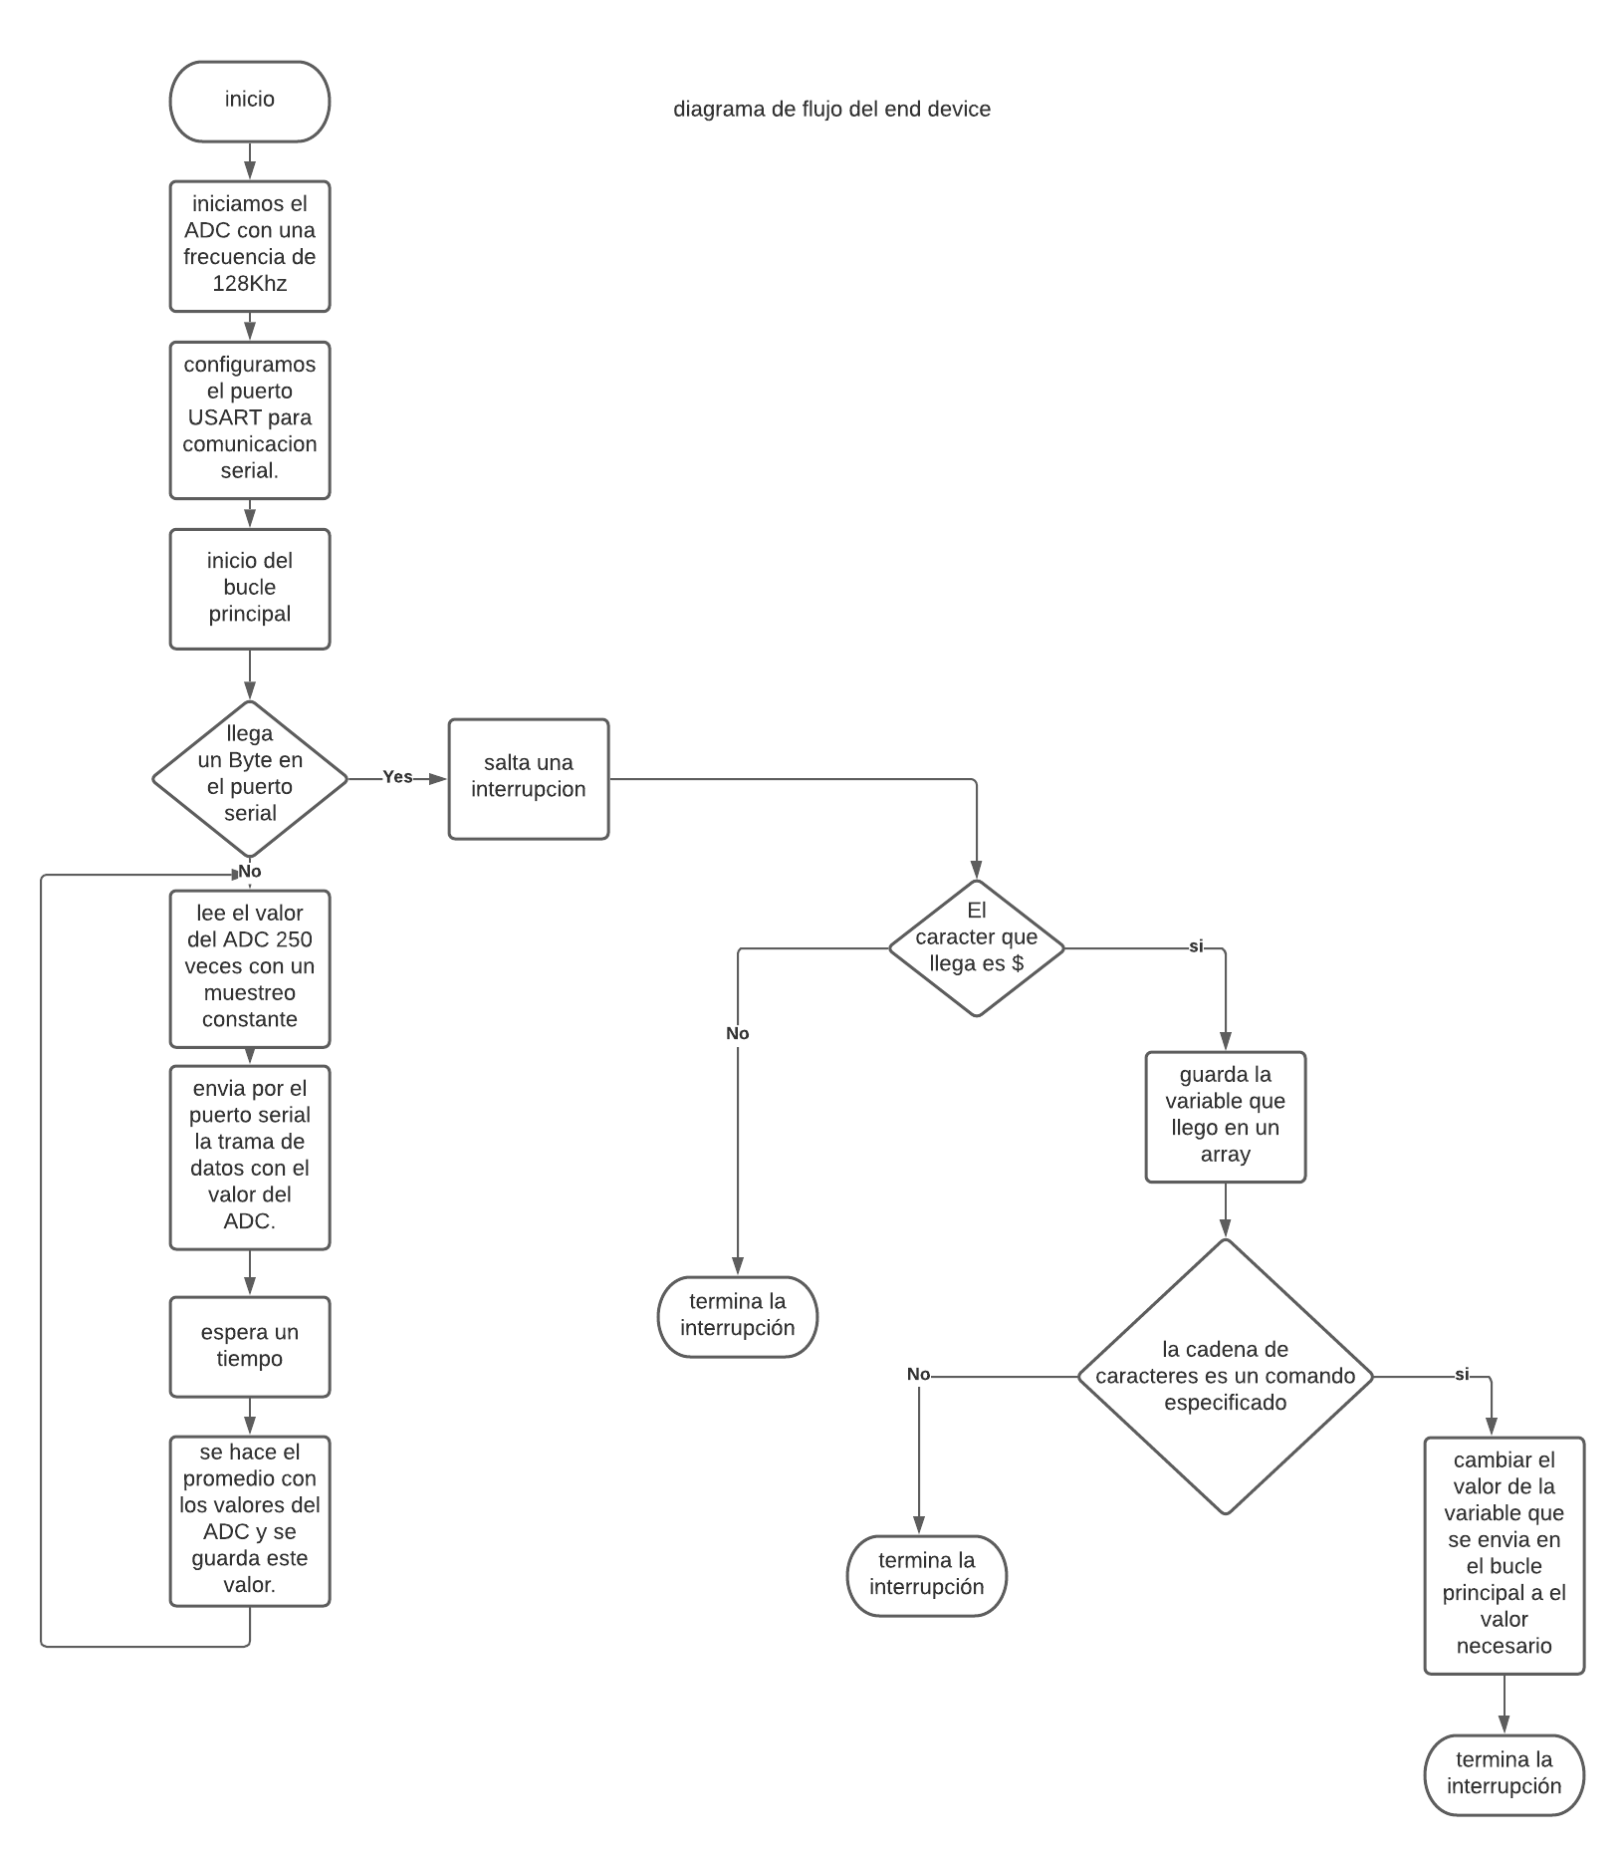Con el pasar de los años la humanidad ha buscado mejorar la tecnología con el fin de que nos sirvan de la forma más eficiente posible. Pero poco a poco a comenzado a notar que estas carecen de un “criterio” al momento de hacer sus tareas lo que ha provocado en considera la posibilidad de hacer maquinas más humanas.

Ahora con la mejora de los estudios del cerebro humano hemos comenzado a desarrollar instrumentos que recopilan algunas de las señales eléctricas de nuestro cuerpo y estas son filtradas por programas para poder usarlas como comando para accionar dispositivos, uno de estos dispositivos son las prótesis que se mueven de acuerdo a las señales EMG.

Otro ejemplo es el proyecto neuralink que lleva más allá esta interacción humano máquina al insertar un pequeño dispositivo por debajo de la piel en la parte superior del pareital con el propósito de recibir y enviar señales a diferentes dispositvios para controlarlos.

En base a eso podemos ver que las EMG tiene un gran potencial con los dispositivos domóticos. Por eso proponemos un sistema en base a un atmega328p y una raspberry que se encargue de sacar el valor rms de estas señales y los envié a una plataforma Iot como ubidots.

# Trabajos relacionados

Uno de los proyectos más ambiciosos del millonario Elon Musk es insertar un dispositivo debajo de la piel para que analice las señales del cerebro y las envíe a diferentes aparatos que lo interpretaran y realizaran las tareas que el usuario está pensando. Este se llamará neuralink y aun está en investigación.

Otro trabajo uso las EMG para mover una prótesis de brazo. Para lograr este objetivo usa una FPGA para interpretar los datos enviados por un emotiv que recopila del cerebro y esto se conecta a un Arduino que mueve diferentes motores que le da el movimiento a la prótesis.

Y por último témenos el desarrollo de un algoritmo que procesaba las señales EMG, este actúa como un filtro que reducía el ruido que tiene la señal y así poder tener una mayor gama de interpretaciones de los gestos.

# metodologia experimental.

* Luego de investigar sobre las señales EMG y las características que se pueden obtener de ellas se desarrolló el siguiente programa para el end device que tendrá como finalidad la recolección de datos, así como la extracción de características útiles para el futuro análisis de estos.

El end device también se comunicará con el coordinator por medio de comunicación serial y estará siempre atento a lo que este requiera. La comunicación entre estos se da de manera dual y se hace a través de una trama de datos.

Commandos del coordinator

|  |  |
| --- | --- |
| $1A0 | Envia al end device la orden de enviar la media aritmetica de los datos medidos. |
| $1B0 | Envia al end device la orden de enviar todos los datos que se usaron para sacar la media. |
| $1C0 | Envia al end device la orden de encender un led. |

Commandos Del end device

|  |  |
| --- | --- |
| $6A0 | Se usa para que el coordinator reconozca los datos que se envían como validos el ultimo bit es donde se envían los valores. |

La adquisición de datos se muestra como sigue:

El sensor nos envía un dato cada 5 ms y, esto lo sabemos por qué este es simulado usando un microcontrolador y DAC que nos ayuda a simular que estamos obteniendo los valores de un sensor real.

El ADC del atmega 328p nos ayuda a digitalizar el valor de voltaje que obtenemos del DAC. La frecuencia de muestreo que usamos es de alrededor de 2 s y en esos dos 2 muestreamos 250 valores y los usamos para obtener una media aritmética que nos ayudara a analizar la señal.

**Algoritmo del coordinator**

Como coordinator se utiliza una raspberry pi cuya función de detalla a continuación.

La función principal del coordinator es recibir los datos y manejar los tiempos en que estos son necesarios y luego subirlos a una plataforma IOT como ubidots como se muestra en la siguiente figura.

Para lograr esto simulamos en proteus las señales EMG por medio de un PIC16F884 y un DAC0808.

Esta señal pasa a un atmega328p que se encargara de

procesar las imágenes y enviar una trama por medio del

compim.

Esta trama la recibe el raspberry pi 4 que lo envía a ubidots y si recibe un estimulo este le envia una trama al atmega para ordenarle que le envié los datos.

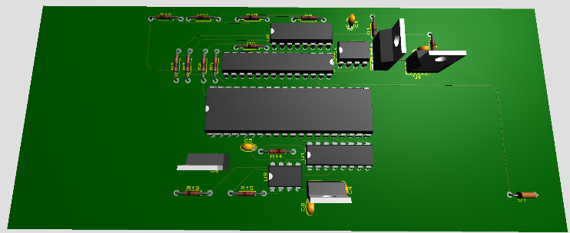Por medio de proteus también podemos crear el modelo PCB y visualizarlo en 3D que quedaría de la siguiente manera.

# RESULTADOS OBTENIDOS

Al momento de la simulación usamos dos señales que representa el movimiento del ojo en forma Horizontal, de color azul, y vertical, de color amarillo. La señal de color verde es la que entra al puerto ADC del atmega.

De estas lecturas podemos sacar los valores rms de forma horizontal y vertical durante cada uno de los movimientos de los ojos.

|  |  |  |
| --- | --- | --- |
| *Movimientos del ojo* | *Horizontal* | *Vertical* |
| Arriba | 502.704 | 486.372 |
| Abajo | 453.87 | 440.79 |
| Derecha | 499.628 | 516.92 |
| Izquierda | 501.9 | 480.2 |

Tabla 1 valores rms de las señales EMG

# CONCLUSIONES

* La parte más importante de la adquisición de datos es la frecuencia de muestreo, esta debe de ser lo suficientemente alta para que no se pierdan datos de importancia.
* La transmisión de datos se hace con una trama de datos para validar que los datos se enviaron fueron correctos y vinieron desde el End Device.

Ubidots tiene una frecuencia de publicación bastante alta por lo que es necesario publicar valores que nos den una representación general de lo que sucede en la señal.

# TRABAJOS FUTUROS

* Implemetar un comtrol de un actuador que se mueva segun la posicion de ojo.
* Diseñar un Sistema de clasificación de las señales para saber cuántas veces se miró a un lado determinado y cuantas se pestañeo.

Incrementar el número de end devices para poder adquirir datos de más de una persona.

# Referencias

|  |  |
| --- | --- |
| [1] | Prihartini Widiyanti Aji Sapta Pramulen and Akif Rahmatillah, 9 December 2020. [En línea]. Available: https://aip.scitation.org/doi/abs/10.1063/5.0034990. |
| [2] | Dominique Makowski, Tam Pham, Zen J. Lau, Jan C. Brammer, François Lespinasse, Hung Pham, Christopher Schölzel & S. H. Annabel Chen , 2 February 2021. [En línea]. Available: https://link.springer.com/article/10.3758/s13428-020-01516-y. |
| [3] | Josue Fuentes-Gonzalez; Andres Infante-Alarcón; Víctor Asanza; Francis R. Loayza, 14 April 2021. [En línea]. Available: https://ieeexplore.ieee.org/abstract/document/9399035. |
| [4] | Víctor Asanza; Enrique Peláez; Francis Loayza; Iker Mesa; Javier Díaz; Edwin Valarezo, 20 December 2018. [En línea]. Available: https://ieeexplore.ieee.org/abstract/document/8580270. |
| [5] | S. Schaal, 7 September 2010. [En línea]. Available: https://www.tandfonline.com/doi/abs/10.2976/1.2748612. |
| [6] | Imran Ali Mirza; Amiya Tripathy; Sejal Chopra; Michelle D'Sa; Kartik Rajagopalan; Alson D'Souza; Nikhil Sharma, 30 April 2015. [En línea]. Available: https://ieeexplore.ieee.org/document/7095887. |
| [7] | N. Wahy; W. Mansor, 17 March 2011. [En línea]. Available: https://ieeexplore.ieee.org/document/5735107. |
| [8] | E. Musk, 28 August 2020. [En línea]. Available: https://neuralink.com/blog/. |
| [9] | V. A. A., 2018. [En línea]. Available: https://vasanza.blogspot.com/2019/06/machine-learning-ml-using-matlab.html. |
| [10] | V. A. V, 2019. [En línea]. Available: https://vasanza.blogspot.com/2020/01/alphabet-letters-recognition-with.html. |

[1][2][3][4][5][6][7][8][9][10]**conference. Failure to remove template text from your paper may result in your paper not being publish**

Links de video y GitHub:

https://youtu.be/Uk84b7qtrbQ

https://github.com/josanoro/SistemasEmbebidosProyecto.git